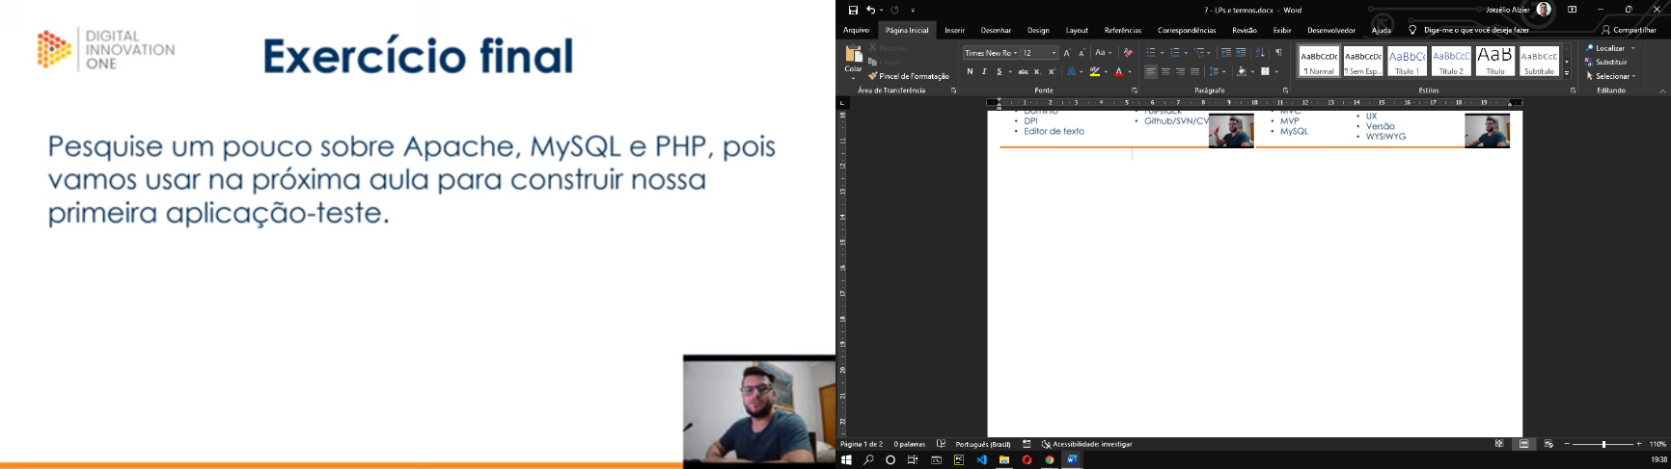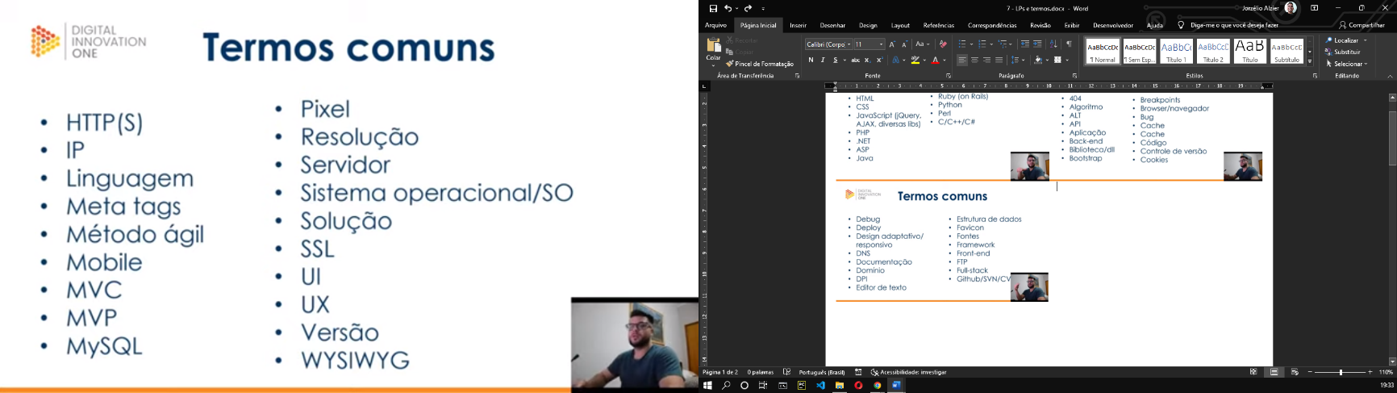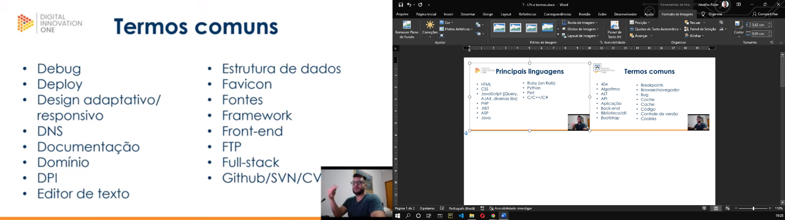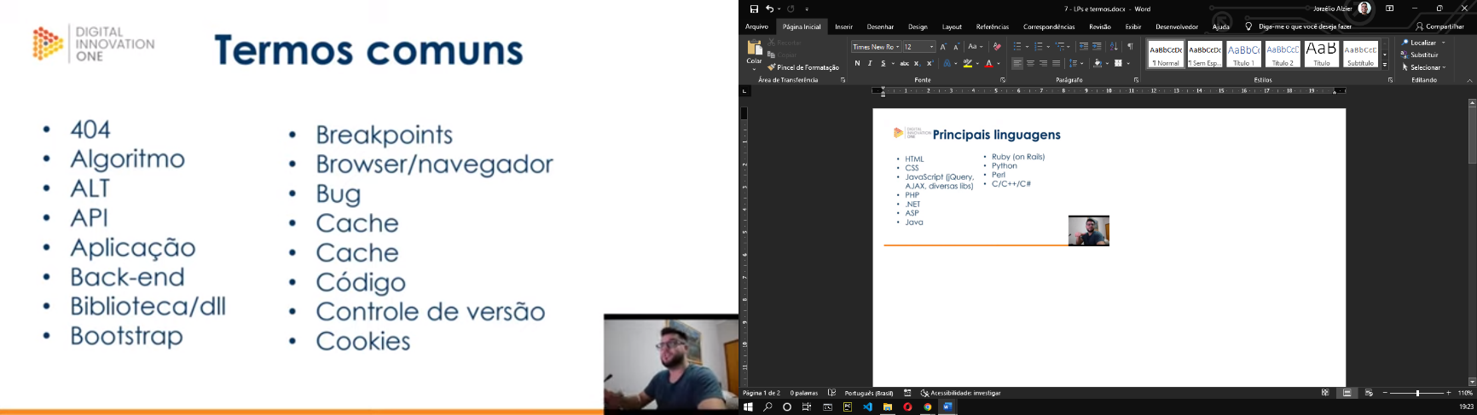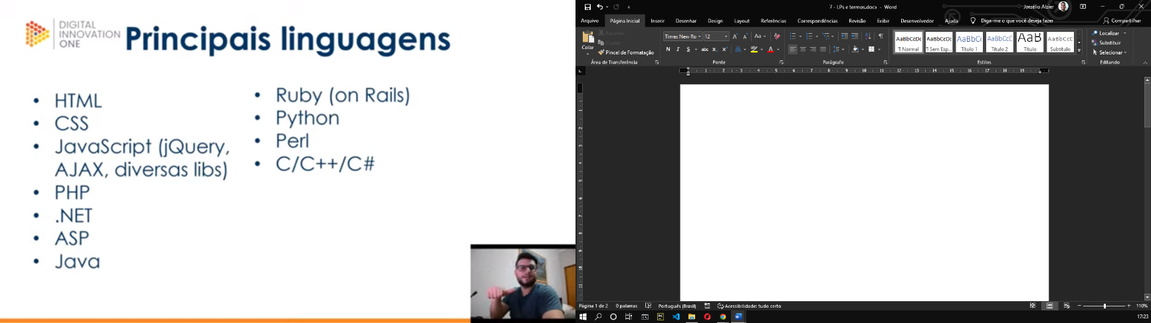 O MySQL é um sistema de gerenciamento de banco de dados relacional de código aberto (RDBMS) suportado pela Oracle e baseado em linguagem de consulta estruturada (SQL). O sistema funciona em praticamente todas as plataformas, incluindo Linux, UNIX e Windows.

O sistema é um componente importante de um conjunto de ferramentas com código aberto chamada LAMP, que usa Linux como sistema operacional, Apache como servidor web, MySQL como sistema de gerenciamento de banco de dados relacional e PHP, Perl ou Python como linguagem de script orientada a objetos.

O Apache é um servidor de código aberto e nome oficial é [Apache HTTP Server,](https://httpd.apache.org/) mantido pela Apache Software Foundation, e alimenta cerca de 46% de todos os sites hospedados na internet. O Apache permite que donos de sites mostrem e mantenham seus conteúdos na internet – daí o nome de “servidor de internet”. Ele é um dos mais antigos e confiáveis servidores de internet. A sua primeira versão, por exemplo, foi lançada em 1995, há mais de 20 anos. Quando alguém visita um site, esse visitante entra em um domínio na barra de endereço por um navegador. Em seguida, o servidor entrega os arquivos solicitados atuando como se fosse um como um entregador de encomendas, só que virtual.

Trata-se de uma linguagem de script criada para comunicações do lado do servidor. Consequentemente, ela é capaz de lidar com várias funções de backend como coletar formulários de dados, gerenciar arquivos do servidor, modificar bases de dados e muito mais.

O PHP (um acrônimo recursivo para PHP: Hypertext Preprocessor) é uma linguagem de script open source de uso geral, muito utilizada, e especialmente adequada para o desenvolvimento web e que pode ser embutida dentro do HTML.

Apesar do PHP ser considerado uma linguagem de scripts de propósito geral, ela é mais usada para [desenvolvimento na web](https://www.hostinger.com.br/tutoriais/como-ser-um-desenvolvedor-web/). Isso acontece por causa de um de seus recursos mais notáveis: a habilidade de ser integrado num arquivo HTML.

Em vez de muitos comandos para mostrar HTML (como acontece com C ou Perl), as páginas PHP contêm HTML em código mesclado que faz "alguma coisa" (neste caso, mostra "Olá, eu sou um script PHP!"). O código PHP é delimitado pelas [instruções de processamento (tags) de início e fim <?php e ?>](https://www.php.net/manual/pt_BR/language.basic-syntax.phpmode.php) que permitem que você entre e saia do "modo PHP".